МИНОБРНАУКИ РОССИИ
Санкт-Петербургский государственный
электротехнический университет
«ЛЭТИ» им. В.И. Ульянова (Ленина)
Кафедра МО ЭВМ

отчет
по лабораторной работе №3
по дисциплине «Операционные системы»
Тема: «Исследование организации управления основной памятью»

Студент гр. 6381 |  | Фиалковский М.С.
Преподаватель |  | Губкин А.Ф.

Санкт-Петербург
2018
Цель работы
Исследовать механизмы управления памятью ядра операционной системы, связанные с ними структуры данных и работу обслуживающих функций.
Описание функций и структур данных
Все использованные и созданные функции занесены в таблицу 1.
Таблица 1
Название функции | Назначение
TETR_TO_HEX | вспомогательная функция, переводит половину байта в шестнадцатеричную систему счисления
BYTE_TO_HEX | перевод байта регистра AL в десятичную систему счисления, результат в SI
WRD_TO_HEX | перевод двух байт регистра AX в шестнадцатеричную систему счисления, результат в регистр DI
BYTE_TO_DEC | перевод байта регистра AL в десятичную систему счисления, помещая результат в SI
PRINT_FREE_MEMORY | печатает количество доступной памяти
PRINT_EXTENDED_MEMORY | печатает размер расширенной памяти
PRINT_MCB_LIST | печатает цепочку блоков управления памятью

Ход работы и тестирование
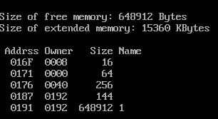
- После выполнения первого шага запускаем полученный загрузочный модуль (результаты на рис.1).
Рис. 1
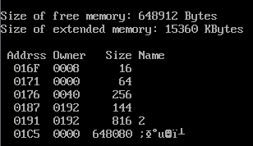
- После выполнения шага под номером два снова запускаем загрузочный модуль (результаты на рис.2).
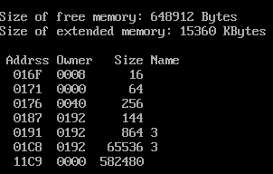
- После выполнения шага 3 запускаем загрузочный модуль (результаты на рис.3). Появился ещё один узел списка блоков, равный выделенному блоку в нашем измененном модуле.
Рис. 2
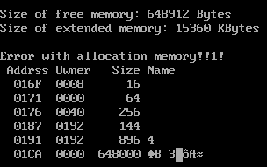
- После выполнения шага 4 запускаем загрузочный модуль (результаты на рис.4). ОС не смогла выделить память требуемого размера, поэтому мы видим сообщение об случившемся событии. Память модулю не была выделена.
Рис. 3
Рис. 4
Рис. 2
Рис. 4
Заключение
В процессе выполнения данной лабораторной работы были исследованы механизмы управления памятью ядра операционной системы, связанные с ними структуры данных и работу обслуживающие функции.
Ответы на контрольные вопросы
- Что означает «доступный объем памяти»?
Ответ: DOS является однопрограммной ОС, поэтому под доступным объемом памяти понимают весь объём памяти, доступный ОС, за исключением её ядра.
- Где MCB блок Вашей программы в списке?
Ответ: MCB-блок запущенной программы среди остальных блоков в списке можно определить по совпадающей с названием запущенной программы графе Name. Таким образом, в первом шаге такой блок один, и он последний. Во втором случае блок тоже один, но он предпоследний (последним является МСВ-блок, принадлежащий освобожденной памяти). На третьем шаге таких блоков уже два: предпред- и предпоследний. На четвёртом шаге блок опять один, и он предпоследний.
На принадлежность MCB процессу указывает содержимое поле из двух байт по смещению 1 относительно начала МСВ-блока, т.е. в этом поле хранится идентификатор владельца процесса.
- Какой размер памяти занимает программа в каждом случае?
Ответ:
В первом случае программа занимала всю доступную память (648912 байт).
Во втором случае необходимый программе объем памяти: 648912 - 648080 = 832 байт — 16 байтов под MCB, 816 байт— под сегмент программы.
В третьем случае 816+16+ 65536 +16 = 66384 байт — 16 байтов под MCB программы, 16 байтов под MCB выделенного блока, 65536 — размер выделенного блока, 816 — сегмент программы.
В последнем случае 816+16 байт = 832 байта, поскольку не удалось выделить блок 65536 КБ.

